Лабораторна робота №4
АСИНХРОННА МОДЕЛЬ ПРОГРАМУВАННЯ

Варіант 14
Хід виконання роботи

Для початку було створено новий проєкт Windows Form Application та налаштовано форму – було додано елемент TreeView (treeView1) для відображення «дерева» властивостей класу. Згідно з варіантом клас – DeskLamp.
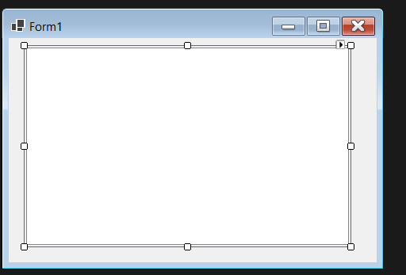
Рисунок 4.1 – Форма у вікні дизайнера

Далі було створено новий файл DeskLamp.cs де описано клас настільної лампи. Було додано 4 властивості різних типів (включаючи колекцію), 2 конструктори (один для створення об’єкта без передачі параметрів і другий для створення об’єкта за заданими параметрами) та 3 методи.
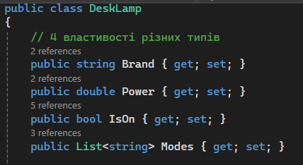
Рисунок 4.2 – Властивості DeskLamp

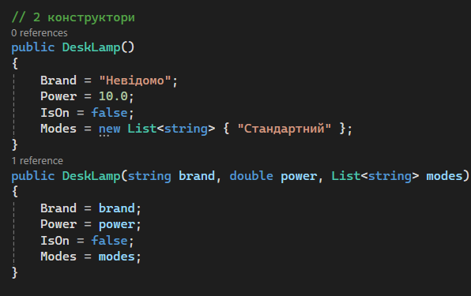
4.3 – Конструктори DeskLamp

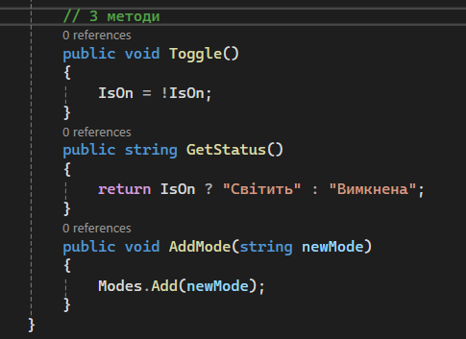
4.4 – Методи DeskLamp

Далі було розпочато роботу з кодом форми у файлі Form1.cs. Було створено 4 методи що формують гілки для виведення дерева у treeView1. Перший метод DisplayObjectInTree викликає три наступні методи для формування дерева: AddPropertiesNode для створення гілки властивостей, AddMethodsNode для створення гілки методів та AddConstructorsNode для створення гілки конструкторів.

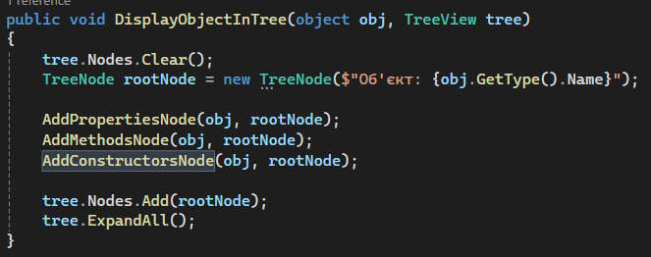
Рисунок 4.5 – Метод для формування кореня дерева DisplayObjectInTree

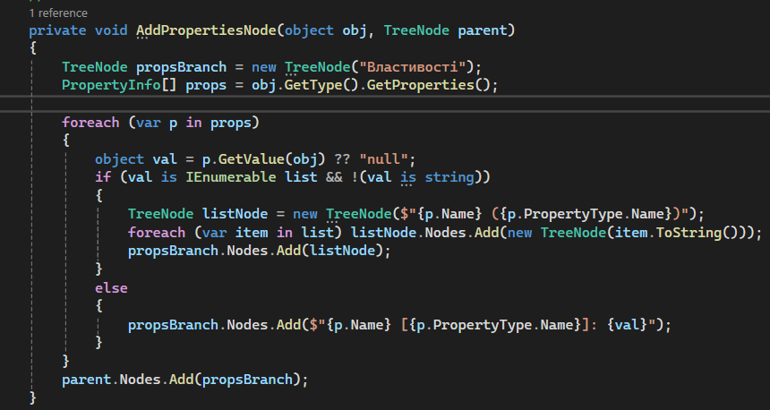
Рисунок 4.6 – Метод AddPropertiesNode

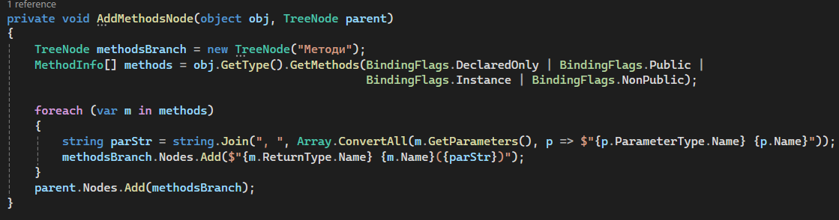
Рисунок 4.7 – Метод AddMethodsNode

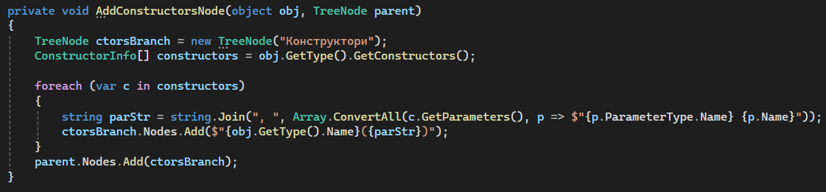
Рисунок 4.8 – Метод AddConstructorsNode

До конструктора було додано створення екзампляра DeskLamp для виведення інформації про нього у treeView1.
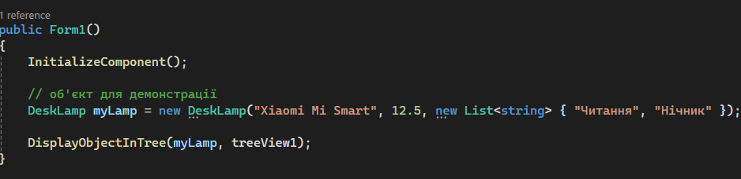
Рисунок 4.9 – Ініціалізація форми

Запуск програми виводить інформацію про об’єкт myLamp.
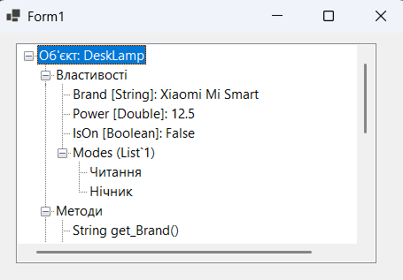
Рисунок 4.10 – Результат запуску

